Feedback 17-08-2026 - 2

- Menu Penerimaan – Kontk Tidak Serumah - Sudah OK (https://v2.amhtechno.com/manager/aktif.php)
  - Filter tidak perlu di-frame sendiri. Ini adalah <div class=”table-responsive”> dijadikan menyatu aja dengan halaman
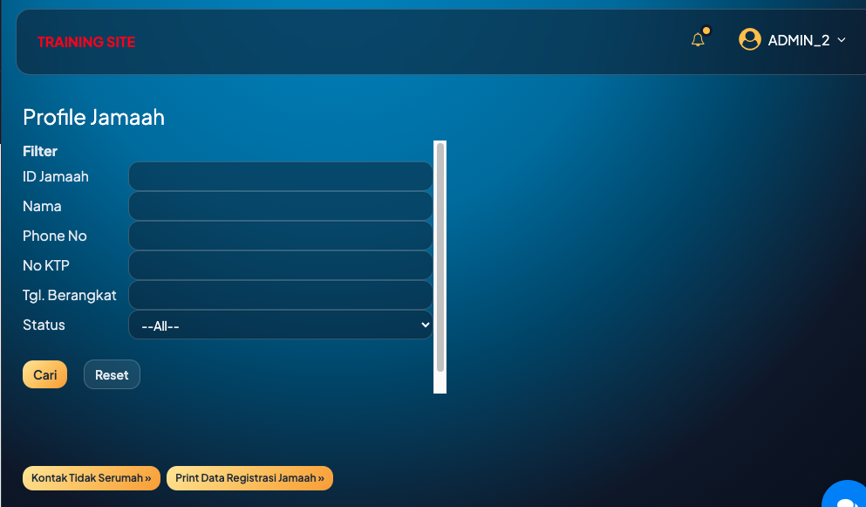

  - Paging dibuat dropdown - Sudah OK

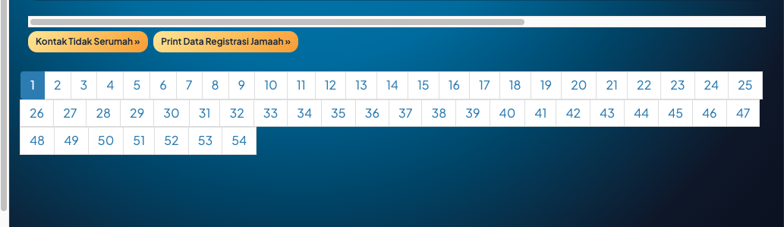

dibuat seperti ini : pilih page pagai combobox. Referensi file https://v2.amhtechno.com/manager/rpt_payhistory.php?
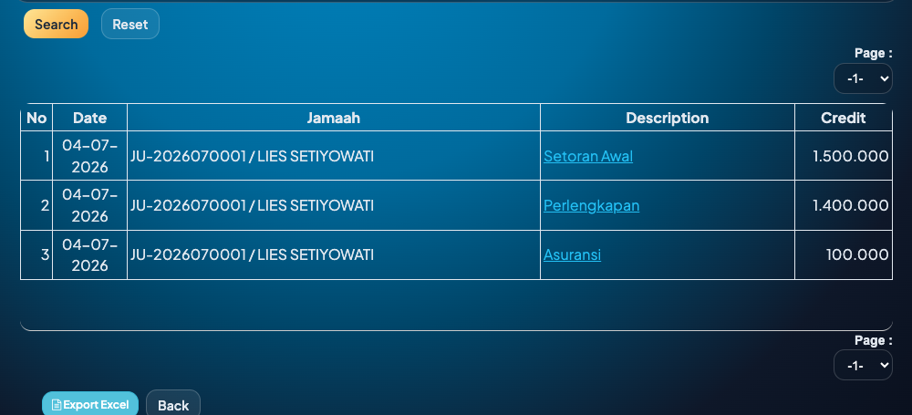

- Admin/Keuangan - Sudah OK
  - Laporan Keuangan (https://v2.amhtechno.com/manager/rpt_finance.php)
    - Di desktop filter dibuat full width tanpa frame, mobile sudah benar
    - Tombol submit dan reset di desktop diluruskan sebaris, mobile sudah benar

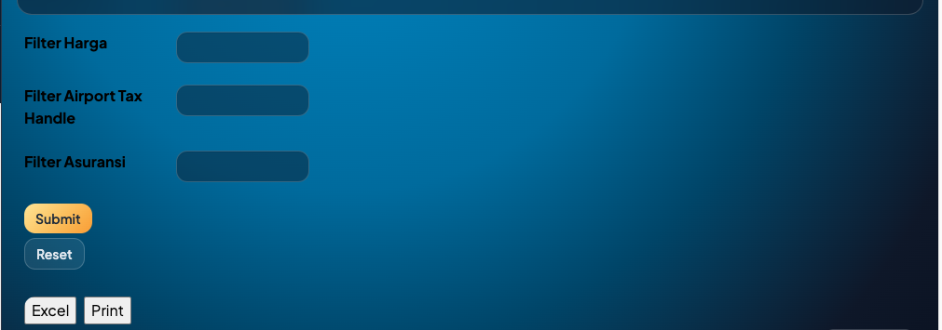

  - History Kuitansi / Invoice (https://v2.amhtechno.com/manager/invkuihis.php) – Di desktop belum OK, caption (Filter Bulan Cetak) seharusnya jadi satu baris di atas inputan seperti di mobile
- Desktop : filter tidak usah diframe, full width, mobile sudah benar
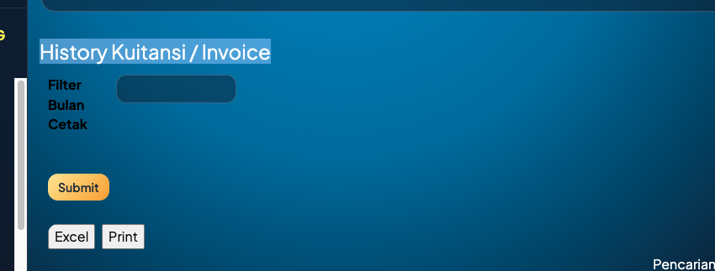

  - Administrasi Jamaah (https://v2.amhtechno.com/manager/aktif.php) - Sudah OK
    - Filter tidak perlu di-frame sendiri. Ini adalah <div class=”table-responsive”> dijadikan menyatu aja dengan halaman
    - Paging dibuat combobox saja (atas bawah). Referensi file https://v2.amhtechno.com/manager/rpt_payhistory.php

  - Administrasi Tabungan (https://v2.amhtechno.com/manager/aktiftab.php) - Sudah OK
    - Filter tidak perlu di-frame sendiri. Ini adalah <div class=”table-responsive”> dijadikan menyatu aja dengan halaman
    - Paging dibuat combobox saja (atas bawah). Referensi file https://v2.amhtechno.com/manager/rpt_payhistory.php

  - File rpt_payment.php, rpt_finance.php, rpt_lengkap.php, rpt_regspon.php, rpt_ktpkorsub.php, rpt_regkorsub.php, rpt_regspon.php Sudah OK

    - Desktop : filter dibuat full width, paging dijadikan combobox (atas bawah)
  - File rpt_depart.php : Desktop : tombol submit dan reset diluruskan 1 baris – Sudah OK

New Request : Hapus tombol Reset, lalu tombol Submit diganti caption : Refresh, posisi dinaikkan
  - File appvpay.php – Masih error saat pindah / pilih halaman
Paging dibuat combobox atas bawah

  - Approval Transfer (appvtrans.php)
    - Desktop & Mobile: Tombol action bagian kanan tampilan terpotong, tolong dibetulkan atau diberi scroll. Filter tanggal di mobile juga terpotong, tolong dibetulkan
    - Di situ ada keterangan : Warna gelap : Transfer dibatalkan, tapi record tercancel : Cancelled , background masih sama, seharusnya hitam aja.
    - Filter tanggal di mobile kurang rapi sbb:
    - Posisi menu Approval Transfer Saldo dan Approval Pencairan kadang geser (tertukar atas bawah secara acak), seharusnya stabil

    - 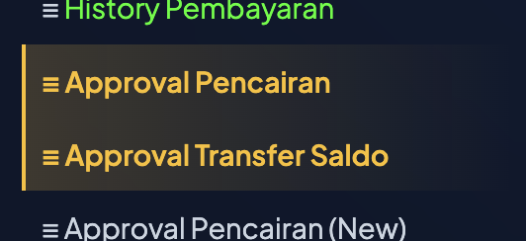

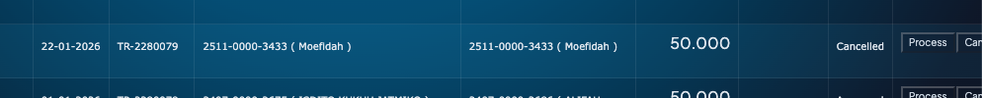

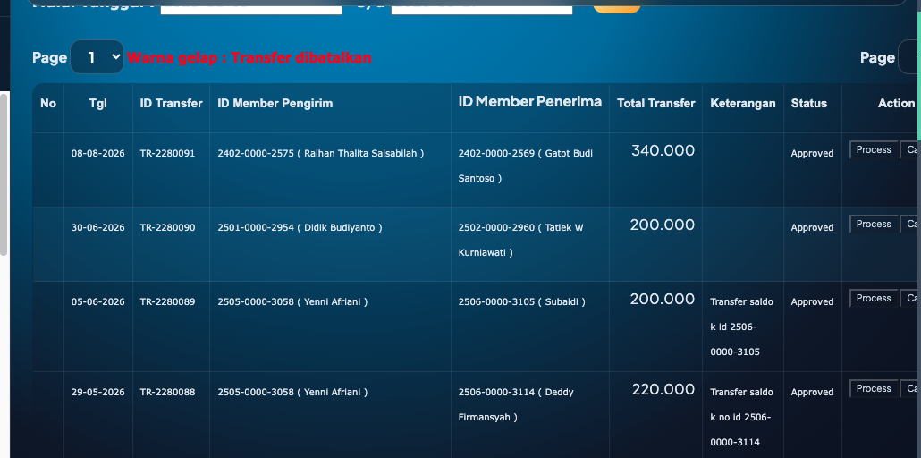

  - File approvesell.php – Sudah OK
Paging dibuat combobox saja, atas bawah

